Региональный интернет-конкурс
исследовательских проектов учащихся "Вода для жизни"

Номинация: «Водная экспедиция»

ВДОЛЬ ПО ВОЛГЕ МАТУШКЕ РЕКЕ

Яшин Денис, Махова Ульяна,
обучающиеся 11 «Б» класса
МОУ Лицея № 15 Заводского района г.Саратова
Руководитель: Татьянина Оксана Рафиковна

г. Саратов
2015 г.

Содержание

Введение…………………………………………………
Гипотеза и цель………………………………………….
Задачи…………………………………………….……….
Исследование предполагаемых свойств
- Эвтотрофирование …………………………………
- Влияние ГЭС…………………………………….….
Физические свойства
- Запах…………………………………………………
- Прозрачность………………………………………..
- Цветность……………………………………………
Химические свойства
- Жёсткость …………………………………………..
- Кислотность………………………………….…….
- Содержание органического вещества………..…..
- Содержание хлоридов…………………………….
- Содержание свинца………………………………..
- Содержание ионов железа…………………..…….
Влияние человека…………..……………………………
Вывод……………………………………………………..

Введение

Мы живём рядом с Волгой и вся наша жизнь, как бы то ни было,
связана с этой прекрасной рекой. Мы часто можем любоваться ею
вблизи или с высоких этажей зданий, летом посещаем пляжи или
набережную. И, как жители города, мы часто задумываемся о жизни нашей реки, о её состоянии.
Раньше наша река была богата рыбой, речными раками и славилась своей красотой. Многое пережила Волга с тех времён. Строительство ГЭС, разнообразные отходы, постоянно сливающиеся в реку. Сейчас приходит понимание того, что так действовать нельзя и что надо следить за чистотой нашей реки.
Поэтому мы постараемся проследить историю Волги, узнать о ней
больше, о её свойствах, о примесях, которые в ней содержатся и почему, а также, проследить различается ли состав воды в разных частях Волги.

Гипотеза и цель

Мы выдвигаем гипотезу, что вода с разных участков побережья Волги отличается по органолептическим свойствам и составу.
А значит, наша цель:
1) Изучить органолептические свойства воды
2) Изучить состав примесей, соответствуют ли они нормам по содержанию в водоёмах.
3) Узнать, как влияет вода на наш организм
4) Сделать вывод на основе проделанной работы

Задачи.
- Взять образцы воды в разных участках вдоль побережья Волги
- Провести исследования проб в условиях школьной лаборатории.
- Проанализировать полученные результаты.
- Узнать из различных источников, как различные примеси могут повлиять на здоровье человека.
Мы выбрали несколько пунктов для исследования природной воды реки Волга в акватории города Саратова. В выбранных пунктах осуществлялся забор воды из реки.
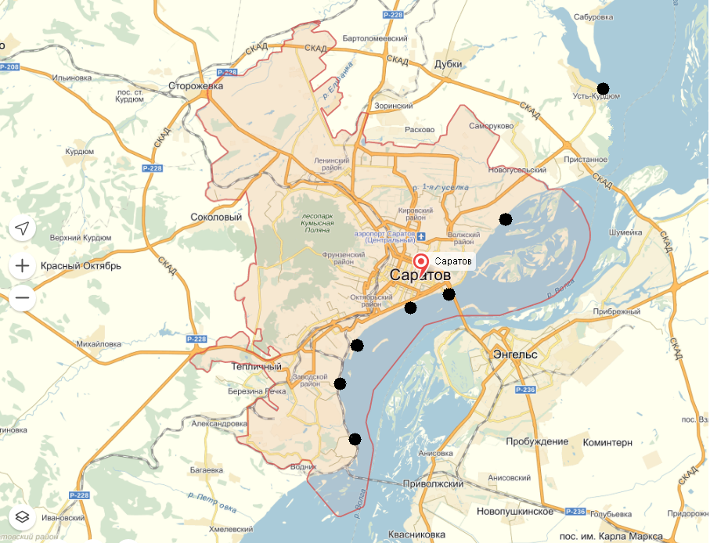

Прежде чем приступить к работе, следует разобраться, какие вещества могут содержаться в воде и почему.

Эвтотрофирование рек.

На протяжении долгого времени происходит медленное изменение состава реки, неуклонно приводящее к повышению уровня образования органического вещества. Естественные изменения водоемов на протяжении сотен и тысяч лет связаны с их обогащением азотом, фосфором, калием, кремнием, органическим веществам и др.
Эвтотрофирование – это понятие, которое означает повышение биологической продуктивности водных объектов в результате накопления в воде биогенных элементов. Какие же биогенные элементы вызывают развитие процесса эвтотрофирования? Для жизнедеятельности водорослей необходимо 19 биогенных элементов. К наиболее важным относятся: натрий, кальций, фосфор, магний, кремний, азот, сера. Однако из всех перечисленных химических веществ лишь фосфор играет главенствующую роль, дает толчок к развитию процесса эвтотрофирования. Наряду с первостепенной ролью фосфора, азот так же является важнейшим элементом, вызывающим данный процесс.
Процесс эвтотрофирования может значительно ускориться за счет деятельности человека. Каковы же источники веществ вызывающих антропогенное эвтотрофирование? Прежде всего, выделяют два типа источников – стоки сельского хозяйства и городские сточные воды. Городские сточные воды содержат хозяйственно – бытовые, промышленные, канализационно–сливные стоки. Хозяйственно – бытовые стоки включают продукты обмена веществ человека, пищевые отходы, хозяйственные загрязнения в результате стирки, уборки и т.д. Значительная часть фосфора, находящаяся в бытовых стоках, поступает с моющими порошками. Кроме того, хозяйственно – бытовые стоки опасны в санитарном отношении, так как содержат возбудителей инфекционных заболеваний.
Большое количество органического вещества в воде приводит к исчезновению кислорода и заморным явлениям, что грозит катастрофическими процессами для экосистемы. Сначала исчезают рыбы, чувствительные к недостатку кислорода в воде, затем и все остальные. Так к таким рыбам можно отнести форель, а, например карась наиболее устойчив к недостатку кислорода. Накапливающиеся в водоеме вещества являются токсическими и даже патогенными для животных и людей. Вода приобретает неприятный запах и становится непригодной для питья, купания и использования в других целях.

Влияние ГЭС.

Гидроэлектростанции, которыми оснащена Волга, питают нас энергией, добытой довольно дешёвым способом. Но, несмотря на энергетическую выгодность подобных станций, они также непременно несут за собой бедствия, экологические проблемы. Сокращённые или нерегулируемые пропуски воды из водохранилища по 10-15 дней (а то и вовсе без них) приводят к перестройке уникальных экосистем по всему руслу рек, как следствие, загрязнение рек, снижение численности рыб, исчезновение мест гнездования многих перелётных птиц, сокращение потока биогенных веществ в океаны.

Физические свойства.

Запах

Пресные природные водоемы не имеют вкуса и запаха. Привкусы и запахи могут появиться от развития в воде некоторых водорослей, а так же за счет разложения органического вещества. Специфический запах болотной воды вызывается продуктами распада растительных веществ. Источником запаха так же могут быть сточные воды. Запах является объективной характеристикой восстановительной способности воды водоема. Запах сероводорода говорит о наличии восстановительных процессов. Запах аммиака может характеризовать степень антропогенного загрязнения водоема. Вода с выраженным запахом является благоприятной средой для роста и развития специфических групп бактерий, но не пригодна для жизни большинства других микроорганизмов.
Запах оценивают в баллах по приведенной шкале.
0 – нет запаха.
1 – очень слабый (чувствуется, что есть, но определению не поддается).
2 – слабый (обнаруживается, если специально обращать внимание на наличие запаха).
3 – заметный (возможно дать характеристику и сказать «чем пахнет»).
4 – отчетливый (обращает на себя внимание и делает воду неприятной для питья).
5 – сильный (делает воду непригодной для питья).

1 | 2 | 3 | 4 | 5 | 6 | 7
3  Болотный | 2  Канализационный | 3  Нефтепродуктов | 2  Травянистый | 4  Нефтепродуктов  Болотный | 1 | 2  Нефтепро  дуктов

Соответственно:
- Поселок Лесопильный
- Набережная Космонавтов
- Поселок Увек
- Поселок Усть-Курдюм
- Поселок Юриш
- Поселок Затон
- Микрорайон Улеши

Прозрачность.

1 | 2 | 3 | 4 | 5 | 6 | 7
Бесцветная  Мутная | Бесцветная  Мутная | Оттенок желтого  Мутная | Бесцветная  Мутная | Бесцветная Мутная | Прозрачная | Прозрачная

Выражается в цвете, или приобретаемом на свету оттенке.
На прозрачность влияют взвешенные в воде различные вещества температура и цвет воды. Как правило, прозрачность воды уменьшается после дождей и в периоды паводков. Чем ближе цвет приближается к голубому, тем прозрачнее вода, к желтому – прозрачность снижается, что наблюдается в водоемах с гумусовыми водами. Прозрачность уменьшается и с повышением температуры, поэтому зимой прозрачность выше, чем летом.
Вода была набрана в начале осени.

Цветность

Находящиеся в воде бактерии, в особенности некоторые виды водорослей, в период их усиленного размножения могут окрашивать воду от ярко – зеленого или красного до бурого цвета («цветение воды»). Окраска воды открытых водоемов может вызываться также поступающими в них сточными водами промышленных предприятий.
Во всех случаях окраска воды в тот или иной цвет свидетельствует о загрязнении ее минеральными или органическими веществами и заставляет относиться к воде с подозрением.

1 | 2 | 3 | 4 | 5 | 6 | 7
+ | - | - | + | - | - | -

Химические свойства.

Жёсткость.

Наличие в воде катионов кальция и магния обуславливает жесткость воды. Жесткая вода образует плотные слои накипи на внутренних стенках водонагревательных приборов; в ней плохо развариваются пищевые продукты; при стирке белья в жесткой воде расходуется много мыла. Не доказано, что жесткая вода вредна для здоровья. Описывались случаи желудочно-кишечных расстройств при резком переходе от жесткой воды к мягкой или наоборот, но эти явления носили временный характер и проходили по мере привыкания людей к более мягкой или более жесткой воде.
Карбонатную жесткость определяют титрованием воды раствором соляной кислоты:

Ca(HCO₃)₂ + 2HCl = CaCl₂ + 2CO₂ + 2H₂O
В качестве индикатора используется метиловый оранжевый. Кислота берется в концентрации 0.1 М. Проба титруется до перехода желтой окраски в устойчивую оранжевую.
Карбонатная жесткость рассчитывается по формуле:

Ж_{к} = V_{HCL *} c_{HCL} / V_{H2O} моль (экв.)/л,

Где c_{HCL} - концентрация титрованного раствора соляной кислоты;
V_{H2O} – объем воды, взятый для анализа, л;
V_{HCL} – объем раствора соляной кислоты, затраченный на титрование.
 | 1 | 2 | 3 | 4 | 5 | 6 | 7
V_{HCL} | 2.5 | 2.5 | 2.6 | 3.4 | 2.6 | 2.3 | 1.9
Ж_{к} | 0.00625 | 0.00625 | 0.0065 | 0.0085 | 0.0065 | 0.00575 | 0.00475

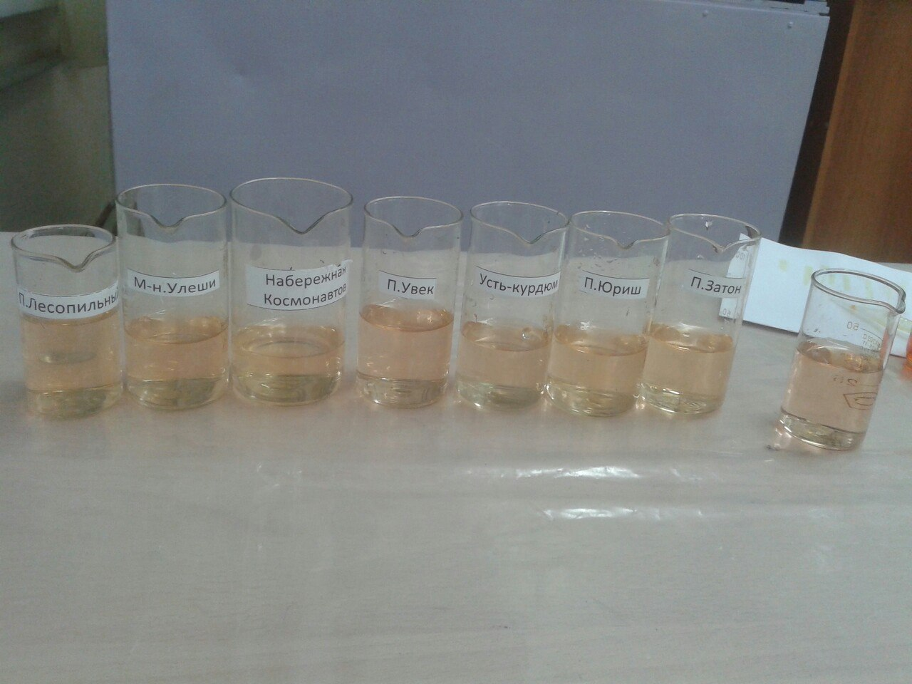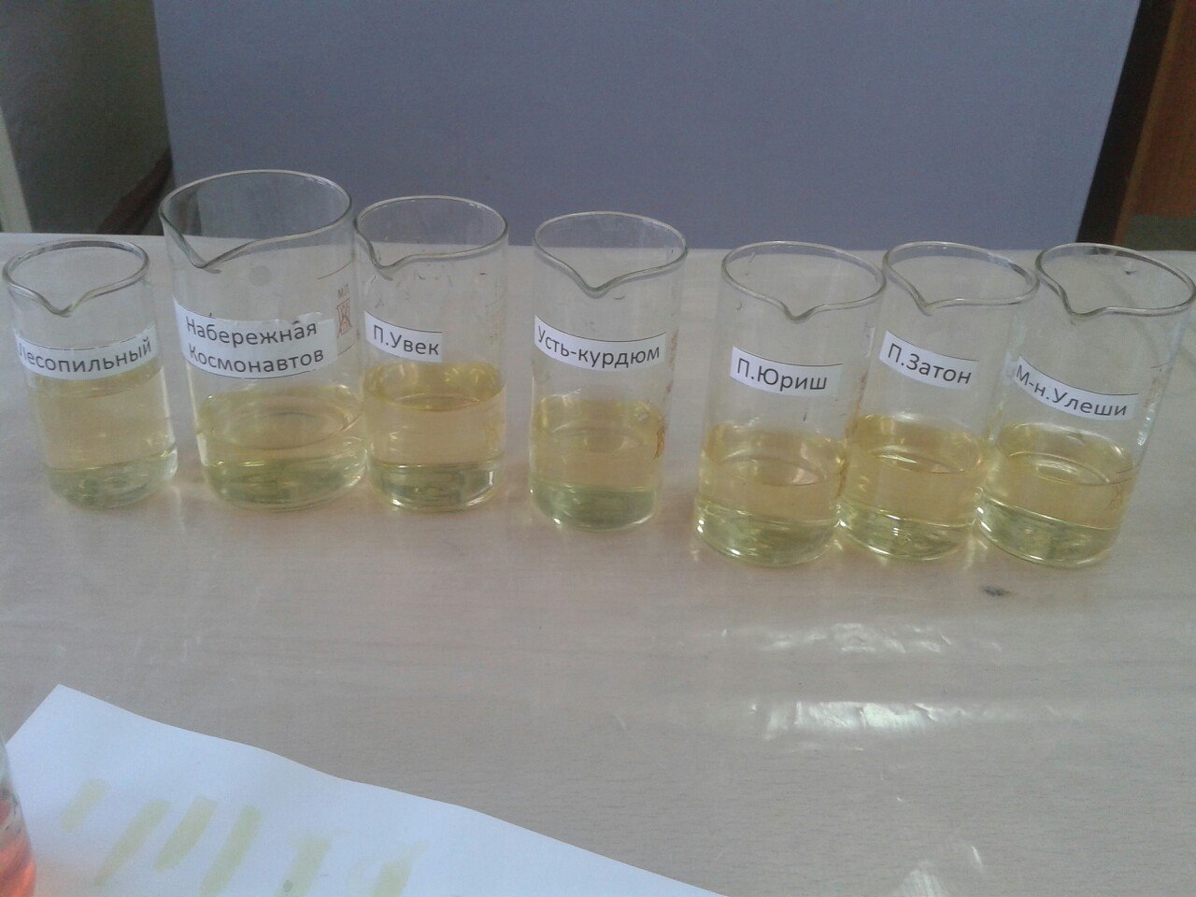

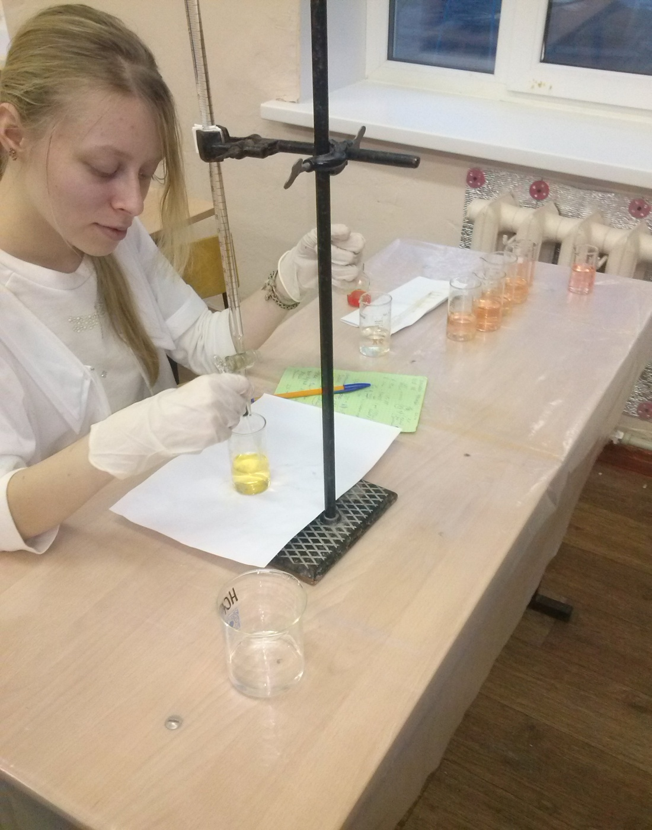

Кислотность.

Концентрация ионов водорода определяет кислотность воды. Природные воды с рН от 3.4 до 6.95 относят к кислым, с рН от 6.95 до 7.3 к нейтральным и с рН от 7.3 до 10 к щелочным.
В условиях школьной лаборатории рН можно определить с помощью универсальной индикаторной бумаги. Для этого с помощью пинцета бумажку кратковременно погружают в пробу воды и тут же сравнивают полученную окраску со шкалой, прилагаемой к набору. Данный способ позволяет определить рН с точностью до единицы.
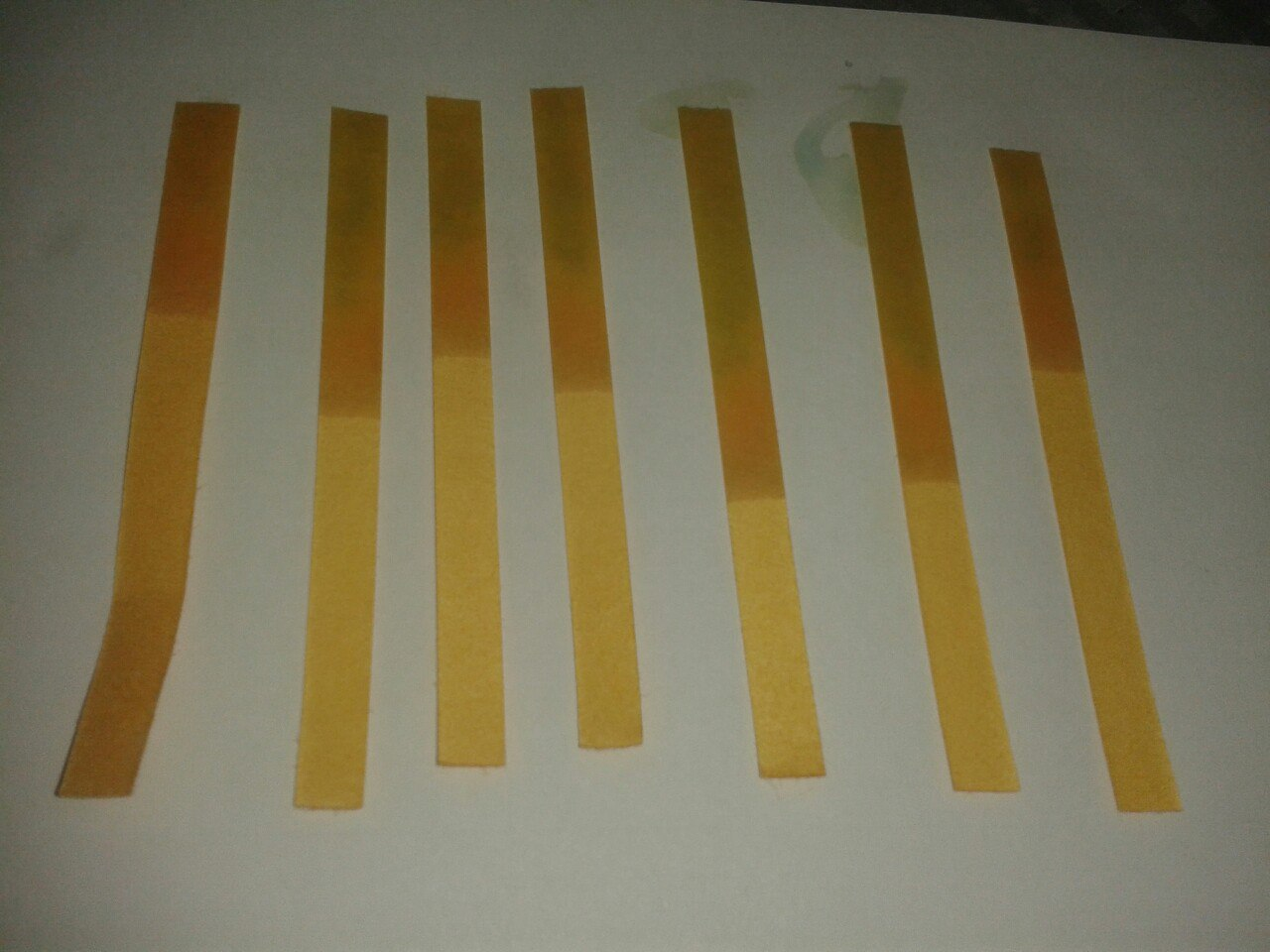

1 | 2 | 3 | 4 | 5 | 6 | 7
≈7 | ≈7 | ≈7 | ≈7 | ≈7 | ≈7 | ≈7

Содержание органического вещества.

В водоеме в результате жизнедеятельности водных организмов и растений и при распаде после их гибели образуется органическое вещество. Все изменения, происходящие далее с органическим веществом, связаны главным образом с жизнедеятельностью бактерий. Микроорганизмы, населяющие водоемы, превращают сложные органические вещества в более простые и, в конечном итоге, в минеральные. Выделяющаяся при этом энергия служит источником их существования и естественно в данном процессе потребляется растворенный в воде кислород, необходимый для окисления органических веществ, или для так называемого аэробного дыхания.
Для данного опыта нам потребовалось провести реакцию с KMnO₄ следующим образом. Мы добавили в каждую из пробирок одинаковое количество вещества, и через некоторое время сравнили получившийся цвет.
Те растворы, которые как можно больше обесцветились – и содержат больше органического вещества. В данном случае:
1 | 2 | 3 | 4 | 5 | 6 | 7
+ | + | - | - | + | + | +

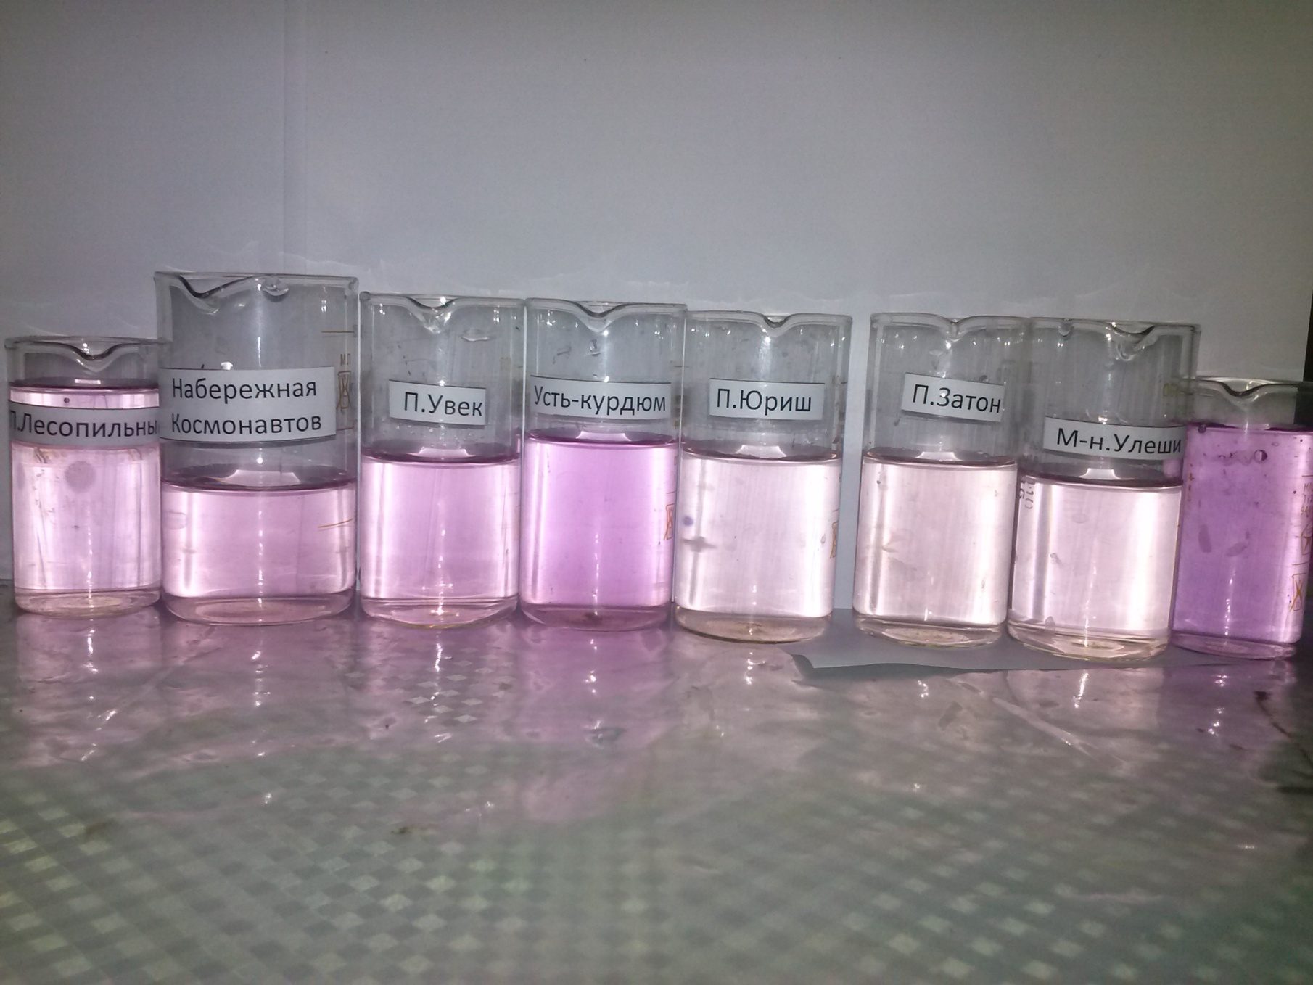

Определение хлоридов.

Качественное определение хлоридов с приближенной количественной оценкой проводят следующим образом. В пробирку отбирают 5мл исследуемой воды и добавляют 3 капли
10 %-ного раствора нитрата серебра. Приблизительное содержание хлоридов определяют по осадку или помутнению.

Осадок или помутнение | Концентрация хлоридов, мг/л
Опалесценция или слабая муть | 1-10
Сильная муть | 10-50
Образуются хлопья, но осаждаются не сразу | 50-100
Белый объемистый осадок | Более 100

Следовательно, у нас:

1 | 2 | 3 | 4 | 5 | 6 | 7
≈50 | ≈50 | ≈50 | ≈50 | ≈50 | ≈50 | ≈50

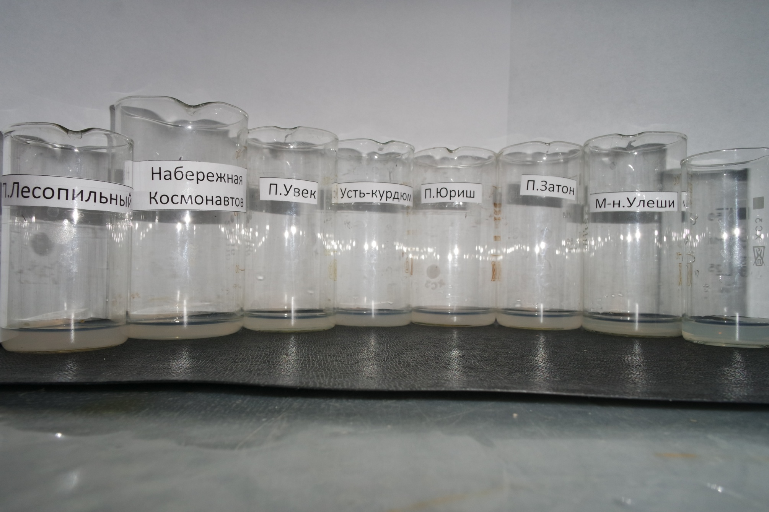

Обнаружение ионов свинца ( Pb²⁺).

Реагент: хромат калия (10г К2СrO4 растворить в 90мл H2O)
В пробирку помещают 5мл пробы воды, прибавляют 1мл раствора реагента. Если выпадает желтый осадок, содержание катионов свинца более 100мг/л; если наблюдается помутнение раствора, концентрация катионов свинца более 20 мл/л, а при опалесценции –0,1 мг/л.
Ионы свинца нами обнаружены не были.
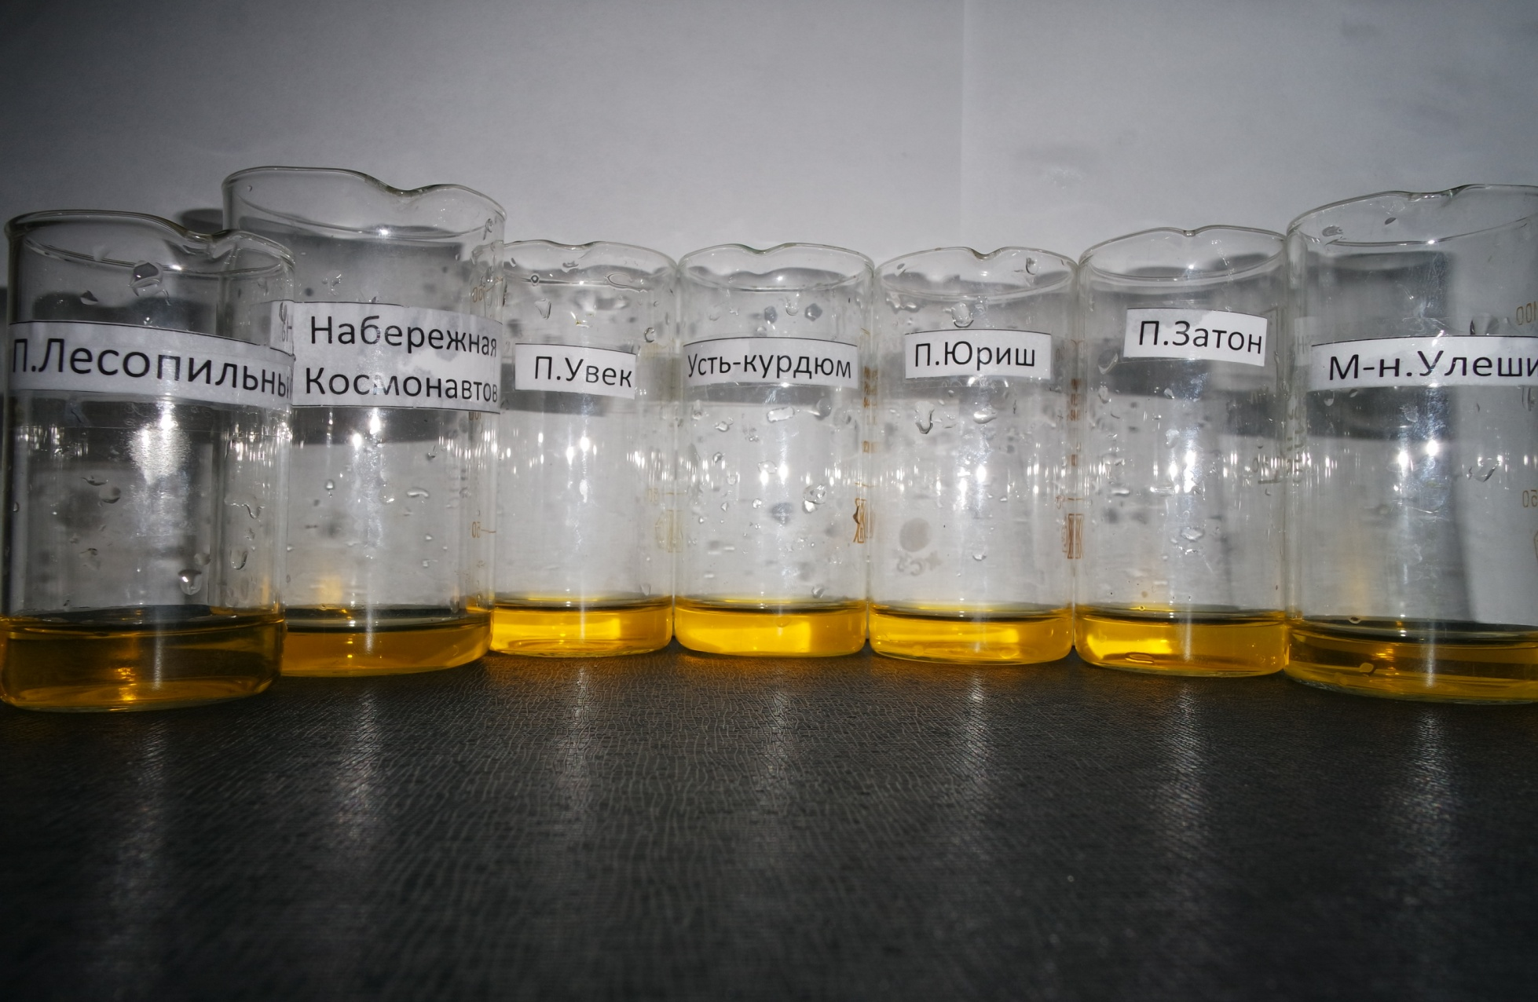

1 | 2 | 3 | 4 | 5 | 6 | 7
- | - | - | - | - | - | -

Обнаружение ионов железа ( Fe²⁺)

В пробирку помещают 5мл исследуемой пробы воды, добавляют несколько капель K3[Fe(CN)6] красная кровяная соль. Окраска раствора приобретает цвет под названием: турбулинская синь.

1 | 2 | 3 | 4 | 5 | 6 | 7
- | - | - | - | - | - | -

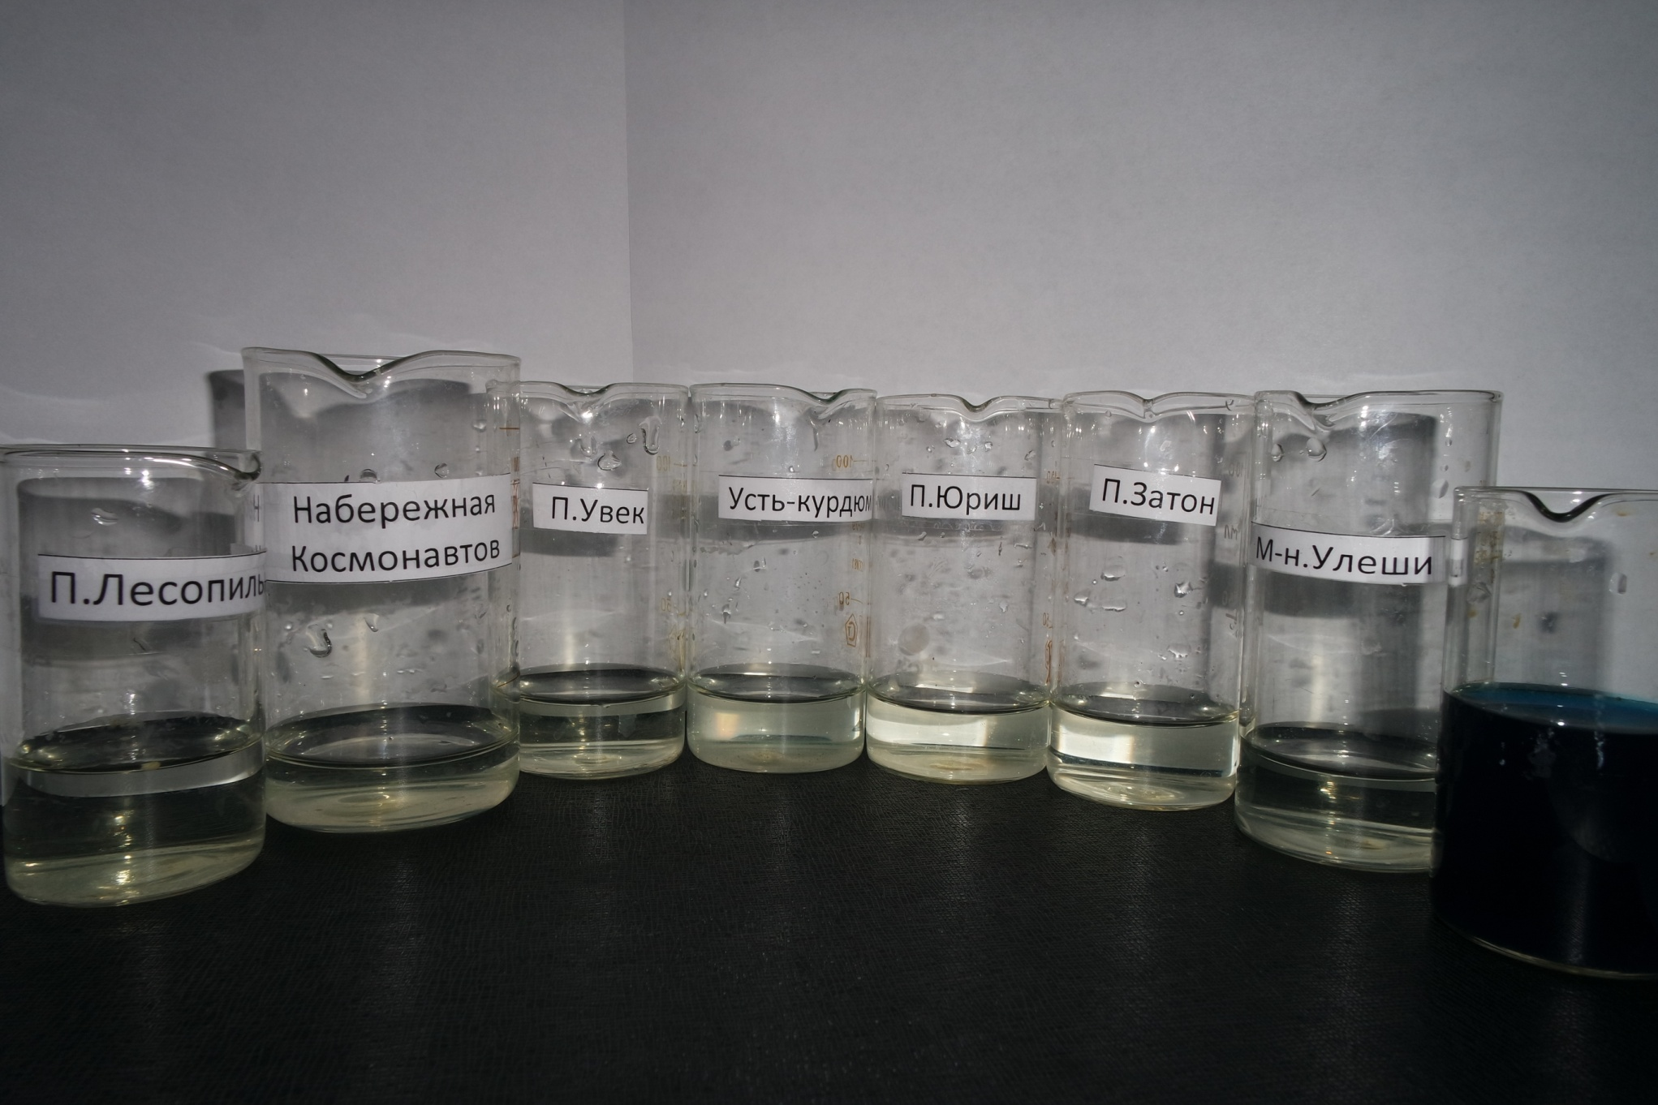

Влияние на человека

Потребление человеком вредных посторонних примесей недопустимо. Такая вода непригодна для приготовления пищи и хозяйственно-бытовых нужд

Ионы железа
Избыток ионов железа вызывает заболевания печени, увеличение риска инфаркта. Снижение репродуктивной функции организма, заболевания костной системы. Появление желтых и рыжих трудноудаляемых пятен на белье и синтетических изделиях.

Соли жесткости и тяжелых металлов
Вода не пригодна для хозяйственно- бытовых нужд, сильное образование накипи, чрезмерный расход мыла, стирального порошка. Тяжелые металлы способствуют заболеваниям.

Нефтепродукты
Нефтепродукты – толуол, бензол повышают риск рака крови, являются токсичными для кроветворной системы
человека. Придают воде неприятный запах.

Хлор
Рак, артериосклероз, поражение сердечно-сосудистой системы, снижение иммунитета.

Вывод

- Нами были изучены сведения об опасности, которая подстерегает Волгу, такие как опасные выбросы и застой воды.

- Мы изучили взятые из разных районов пробы воды, и подтвердили свою гипотезу:
В каждом из районов вода имела различный состав.

- Например, наибольшее количество карбонатной жёсткости было в Усть-Курдюме.
- На Увеке, в поселке Юриш и Улешах в воде присутствует запах нефтепродуков, что означает близкое расположение этих мест к промышленным зонам.
- Вода из поселков Лесопильного и Усть-Курдюма содержит больше биогенных веществ, чем другие пробы.
- На набережной вода находится рядом с городскими стоками, в результате чего приобретает неприятный запах.
- Самая благоприятная вода из представленных находится в Затоне.
- Также, на Улешах самая мягкая вода.

- Мы изучили, какое влияние оказывает на человека примеси, содержащиеся в воде. Поняли опасность, и важность очищения воды.

Список используемой литературы и источников:

Дружинин С.В.Исследование воды и водоемов в условиях школы. Москва : Чистые пруды, 2008.
Муравьев А.Г. Руководство по определению показателей качетсва воды полевыми методами / Санкт-Петербург, 2004
А.П. Крешков Основы Аналитической Химии. Изд. Химия, 1970
Чибисова Н.В. Практикум по экологической химии // Учеб. пособие, 1999

